范而不束同课异构 红色经典熠熠生辉

春未尽，夏初临，迎着温柔的阳光，5月下旬，常州市小学语文“同课异构”教研活动在线举行，本次活动聚焦红色主题教材，以二年级《雷锋叔叔，你在哪里》和六年级综合性学习《奋斗的历程》为内容展开研究学习。

**一、同课异构：让智慧在碰撞中闪光**

常州经开区小学的赵霞校长呈现了一堂精彩的低段语文课《雷锋叔叔，你在哪里》。整堂课的教学，处处体现教者“匠心”——落实言语实践，讲好红色故事。

在常州市教研员朱洁如老师的指导下，本堂课确定了透过言语实践活动讲好红色故事的主题，从字词教学和讲好故事两个方面进行综合融通，精巧设计。

**巧在问题设计有学生立场**

赵霞校长以一首《学习雷锋好榜样》歌曲为课前交流，让二年级的孩子走近了雷锋叔叔。这是一篇现代诗歌，要上出诗歌的特点需要教师对诗歌教学有敏锐的洞察力，赵霞校长发现了这首诗歌独特的问答结构，并通过设计“同桌采用何种方式朗读”的活动，让孩子在自我品读的过程中发现这个特殊结构，尊重了学生自己的阅读立场。

**巧在活动设计有前后关联**

一个关于“脚窝”的疑问，打开了孩子们对“泥泞”一词的理解。泥泞的道路与孩子们的生活相差甚远，及时的资料补充和言语实践，让“脚窝”一词的理解显得顺理成章。与此同时，又通过“看到”、“听到”、“想到”将画面再现，实现了字词教学水到渠成，讲好故事有根有据。

**巧在拓展设计有类的意识**

插图的恰当引入，让学生去初步感知中国优秀文化的传承与发扬，并以此让学生去关注这“一类人”的共同特点，当今时代，雷锋虽已离开，但是这样的雷锋精神却扎根在了中国人民的心中。

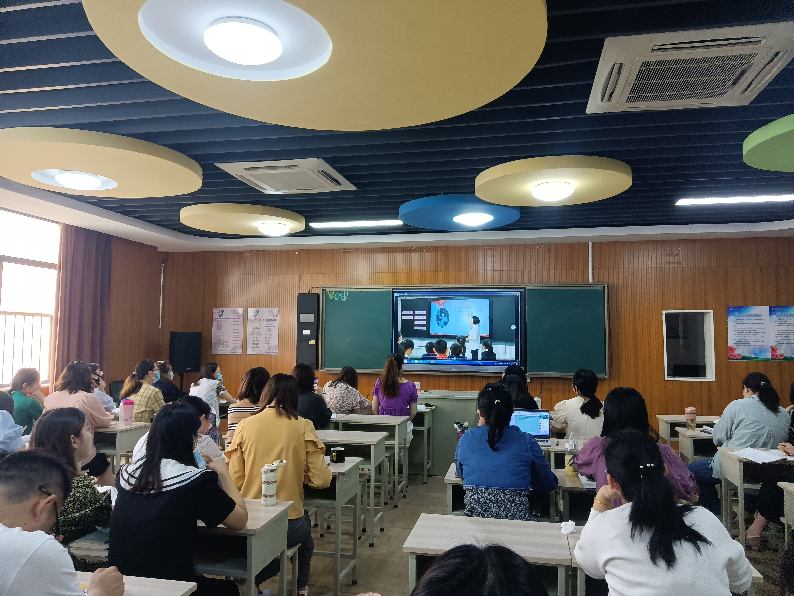

新北区三井实验小学徐燕娟校长执教六年级下册综合性学习《奋斗的历程》，挖掘整合了教材中的红色资源，带领学生在了解党的奋斗历程、感受无产阶级革命家高尚的品格中赓续红色基因。

**立足教材，前后贯通**

党的奋斗的历程涉及历史内容、革命人物众多，徐燕娟校长巧妙地以党的灵魂人物毛主席作为切入点，引导学生温顾品读了教材中所有相关篇目，基于全册教材梳理了我党奋斗的历程。从《八角楼上》、《吃水不忘挖井人》、《青山处处埋忠骨》再到《七律·长征》、《为人民服务，还有本次综合性学习阅读材料中的《毛主席在花山》，学生在梳理毛主席革命工作不同阶段的过程中，不仅对学习的教教材有了更全面深刻的理解，也由走进一个人的奋斗历程延展到了解了整个党的奋斗历程。

**立足素养，授人以渔**

基于教材给出的学习活动“开展阅读分享会”，徐燕娟校长和学生一起聚焦毛泽东人物形象的品读。在感悟毛主席形象的同时，重在提炼品析人物形象的阅读方法，并启发学生使用信息化媒介，通过查找、拓展、联系资料多角度立体地认识人物。教师的“教授”，为学生未来了解和品读更多人物的“学习”奠基助力。

**立足学生，培根铸魂**

学生在阅读中瞻仰着毛主席的人格魅力、高尚品质，在梳理中领悟着党百年奋斗历程的艰难不易、波澜壮阔。最后学生结合当下时局，写下作为党接班人的心愿，潜移默化里增强了民族的归属感，激发了捍卫民族尊严、维护国家利益的责任感。

新北区西夏墅小学张丽娟校长从教材分析、教师的“教”和学生的“学”三个方面对《奋斗的历程》这节课进行了评课。张丽娟校长指出本节课能灵活地使用教材，找准教学设计的关键点，创造性地设计和推进活动，提高了学生的学习能力，学生在课上习得的方法将会成为他们未来学习的动力，这充分体现了三井实验小学的求原课堂五要素。

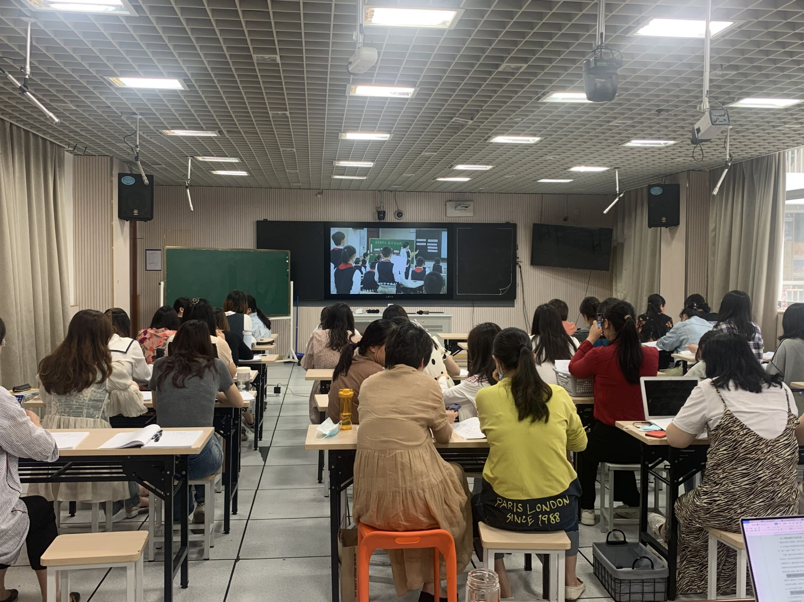

**二、专家引领：让方向在点拨中明晰**

常州市教研员朱洁如老师对两节课给予了充分的肯定，她指出《雷锋叔叔，你在哪里》这节课赵霞校长准确地把握了教材的编写意图，将课后所有的练习铺陈开来，推进学生的学习，并相机渗透了人文精神，给低段红色主题教材的教学提供了思路。《奋斗的历程》这节课，徐校长在阅读与鉴赏，表达与交流，梳理与探究等多种多样的语文实践活动当中去发展学生更好的语言品质，提升了学生的精神境界。

朱老师还从红色主题教材的特点以及如何组织教学两方面给各位老师进行了高位引领。朱老师指出，红色类课文在教材中的编写形式是多种多样的；从低段到高段，红色类课文涉及的范围是不断扩大的，难度是有明显提升的；红色类课文的助学系统和教材是紧密地联系在一起的。所以在教学的时候，老师们要注意双线并轨准确定位教学目标，且这一类课文必须要借助资料，来明确阅读教学的路径，同时注意在教学时要和编者所倡导的道德价值相一致。

朱老师的点评帮助老师们明白了红色主题教材的价值，明确了红色主题教材的特点，也明晰了此类课文的教学方向。相信老师们能从中探寻更多此类课文的教法，从而更好地帮助课堂教学。

以研促教，共进成长。本次线上教研活动，为老师们红色主题教材的教学提供了方向性的引领，同时也让老师们深深地意识到教好一节红色经典类课文的重要性，要让红色经典真正走进学生的精神世界，让爱国、理想、信仰等红色基因，点亮他们生命的底色！